**1.1) a)**

|  |  |  |  |  |
| --- | --- | --- | --- | --- |
|  | próximo estado | | saída | |
|  | entrada | | entrada | |
| estado | 0 | 1 | 0 | 1 |
| s0 | s3 | s1 | 0 | 1 |
| s1 | s0 | s1 | 0 | 1 |
| s2 | s3 | s1 | 0 | 1 |
| s3 | s1 | s3 | 0 | 0 |

**b)** com entrada 10001, ele termina no estado s1 e com saída 10001

**1.2)** s = { s0, s1 }

I = {00, 01, 10, 11}

O = {0, 1}

T = {((s0, 00), (s0, 0)), ((s0, 01), (s0,1)), ((s0, 10), (s0, 1)), ((s0, 11), (s1, 0)), ((s1, 00), (s0, 1)), ((s1, 01), (s1,0)), ((s1, 10), (s1, 1)), ((s1, 11), (s1, 0))}

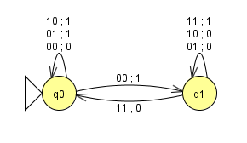

**1.3)**

**1.4)**

**1.5)**

**2.1) a)** L(M) = { | n ≥ 0, m ≥ 0}

**b)** L(M) = { | n ≥ 0}

**c)** L(M) = { | n ≥ 0, m ≥ 0}

**2.2)**

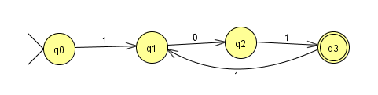

**2.3)**

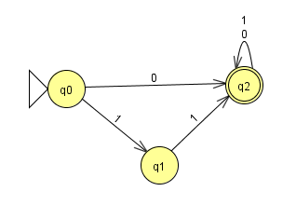

**2.4)**

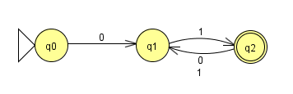

**2.5) a)** L(M) = { | n ≥ 0, m ≥ 0 }

**b)** L(M) = { | n ≥ 0, m $>$ 0 }

**c)** L(M) = { | n ≥ 0, m $>$ 0 }

**3.1) a)**

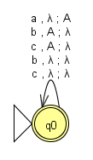

**b)**

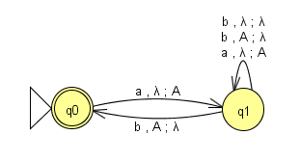

**c)**

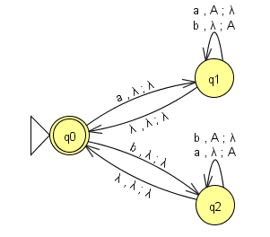

**d)**

**3.2) a)**

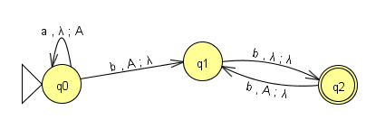

**b)** (q0, aabbbb, λ**) ├** (q0, abbbb, A)

**├** (q0, bbbb, AA)

**├** (q1, bbb, A)

**├** (q2, bb, A)

**├** (q1, b, λ)

**├** (q2, λ , λ)

**3.3) a)** δ(q0, λ, λ) = {(q1, A), (q1, B)}

δ(q1, 0, A) = {(q1, AC)}

δ(q1, λ, A) = {(q1, λ)}

δ(q1, 1, B) = {(q1, BD)}

δ(q1, λ, B) = {(q1, λ)}

δ(q1, 1, C) = {(q1, λ)}

δ(q1, 0, D) = {(q1, λ)}

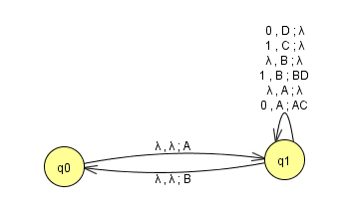

**b)** linguagem binária

**3.4) a)** So (regra de partida)

Tso (aplicação da segunda regra)

0T1So (aplicação da quarta regra)

01So (aplicação da quarta regra)

010So (aplicação da segunda regra)

010Tso (aplicação da segunda regra)

0100T1So (aplicação da quarta regra)

01001So (aplicação da quarta regra)

010010So (aplicação da segunda regra)

0100100So (aplicação da segunda regra)

01001000T (aplicação da segunda regra)

01001000 (aplicação da quarta regra)

**b)** δ(q0, λ, λ) = {(q1, So), (q1, S1)}

δ(q0, λ, So) = {(q1, TSo)}

δ(q0, 0, So) = {(q1, T), (q1, So)}

δ(q0, λ, S1) = {(q1, T S1)}

δ(q0, 1, S1) = {(q1, T), (q1, S1)}

δ(q0, λ, T) = {(q1, TT), (q1, λ)}

δ(q0, 0, T) = {(q1, T1)}

δ(q0, 1, T) = {(q1, T0)}

**c)**